**Математический КВН в подготовительной группе детского сада**

**Обучающие задачи:**

• Продолжать учить решать арифметические примеры и записывать их решение с помощью цифр.  
• Продолжать учить решать неравенства.  
• Продолжать учить детей анализу и синтезу, конструктивному мышлению: строить из простейших геометрических фигур новые, более сложные по заданному контуру.  
• Упражнять в счёте в пределах 10, в умении различать количественный и порядковый счёт в пределах 10.  
• Закрепить знания о составе чисел в пределах 10 из двух меньших чисел.  
• Закрепить знания о последовательности дней недели, времён года, месяцев года.  
• Закрепить умение различать понятия: выше – ниже, шире – уже, длиннее – короче, толще – тоньше, старше – младше.  
• Закрепить умение пользоваться таблицами для решения логических задач.

**Развивающие задачи:**

• Создать условия для развития логического мышления, сообразительности, внимания.  
• Развивать смекалку, зрительную память, воображение.  
• Способствовать формированию мыслительных операций, развитию речи, умению аргументировать свои высказывания.

**Воспитательные задачи:**

• Воспитывать самостоятельность, умение понимать учебную задачу и выполнять её самостоятельно.  
• Воспитывать интерес к математическим занятиям.

**Предварительная работа с детьми:**

отгадывание загадок, решение логических задач, решение конструктивных задач, наблюдение за календарём, индивидуальные занятия.

**Предварительная работа воспитателя:**

• Подготовить демонстративный и раздаточный материал.  
• Приготовить наглядное пособие «Азбуковед», «Робот+», «Робот-».  
• Приготовить фонограмму.

**Методические приёмы:**

• Успокаивающие упражнения перед занятием.  
• Игровой (путешествие в страну Математики).  
• Наглядный (использование иллюстрации).  
• Словесный (напоминание, указание, вопросы, индивидуальные ответы детей).  
• Поощрение, анализ занятия.

**Оборудование:**

Магнитная доска, цифры, знаки.

**Демонстрационный материал:**

«Числовая дорожка», «Азбуковед», «Робот+», «Робот-».

**Раздаточный материал:**

карточки с заданиями, конверты с геометрическими фигурами, карандаши, карточки с логическими символами, составы поездов.

**Структура занятия:**

• Игровая ситуация: путешествие в страну математики.  
• Приветствия команд.  
• Разминка.  
• Выбор дорожек для занятия исходных позиций команд.  
• Нахождение пары (состав числа).  
• Логические поезда - определение грузов.  
• Постройка «ШКОЛЫ» из геометрических фигур.  
• Решение примеров, определение буквы, составление слова.  
• Координационно-развивающее упражнение «Японская машинка»  
• Итог занятия.

**Ход занятия:**

Ведущий: Сегодня мы проводим самый настоящий, очень серьезный и очень ответственный КВН — КВН дошкольников-математиков. Две команды разумных и внимательных будут соревноваться друг с другом и пройдут через несколько этапов испытаний. Затем мы подведем итоги, а в конце состоится церемония награждения участников. Я хочу представить вам членов жюри. (Представляет членов жюри.) А теперь — представления команд. Приветствуем команду «Почемучки» (Представляет капитана команды)!

Члены команды «Почемучки»:

Мы — ребята-дошколята,

Не боимся мы преград.

Любим в КВН играть,

Дружно, честно побеждать!.

Ведущий. Команда «Любознайки». Приветствуйте ее! (Представляет капитана команды.)

Члены команды «Любознайки»:

Мы веселые ребята

В детском саду мы не скучаем

В игры разные играем

В КВНе побеждаем!

**Разминка**

Воспитатель: Проведём разминку: Если дерево выше куста, то куст…?

Дети: ниже дерева.

Воспитатель :Если линейка длиннее карандаша, то карандаш…?

Дети: короче линейки.

Воспитатель: Если канат толще нитки, то нитка…?

Дети: тоньше каната.

Воспитатель: Если сестра старше брата, то брат…?

Дети: младше сестры.

Воспитатель: Если река шире ручья, то ручей…?

Дети: уже реки.

Март- второй месяц весны?

Весну сменит зима?

Какой сегодня день недели?

Какой день недели наступит после среды?

Итак, команды готовы к соревнованиям.

Ведущий: А сейчас нашим командам предстоит выбор игровой дорожки к своим конкурсным заданиям. Команды могут посовещаться и объяснить свое решение.

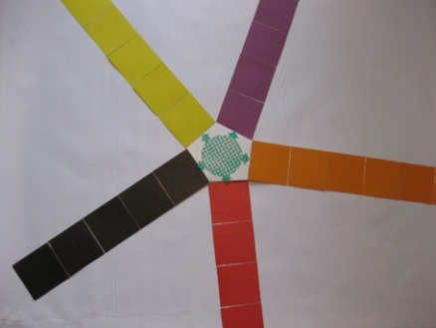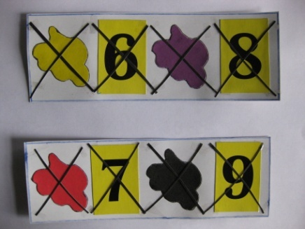

Ведущий: Для того чтобы пройти к своим игровым столам и занять свои рабочие места вам необходимо разбиться на пары, составить пару чисел, которые в сумме дают число 8.

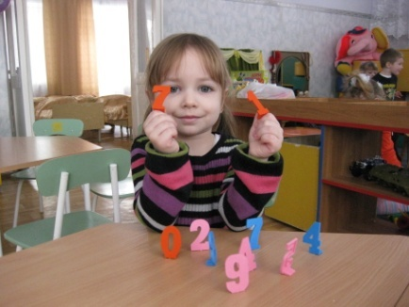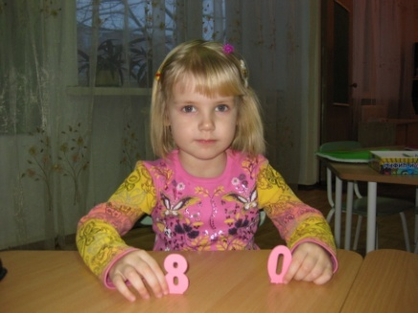

Ведущий: Через несколько дней в нашей группе детского сада выпускной праздник, вы уйдете в школьную жизнь. Каждому из вас предстоит учиться в школе. Давайте построим нашу будущую школу. Вам необходимо распределить грузы по составам логических поездов (решение неравенств).

Ведущий: Для строительства школы на стройплощадку надо завезти стройматериалы. Для этого команды получают «Каталоги недвижимости», заполняют бланки заказов, подсчитывают каких и сколько надо стройматериалов, получают стройматериалы (геометрические фигуры) и приступают к постройке школы (по образцу каталога недвижимости).

Ведущий: Молодцы, справились с заданием. В здание школы можно войти, прочитав зашифрованное слово. В этом вам помогут наши верные друзья: Дед-Азбуковед, Робот+, Робот -.(Дети решают примеры, находят число, число соответствует букве Азбуковеда, находят все буквы, читают зашифрованные слова).

Ведущий: Молодцы, команды. А теперь я предлагаю вам отдохнуть, пока жюри подводит итоги, и поиграть в «Японскую машинку».

**Японская машинка**

Все стоят (или сидят, по желанию) лицом в круг. Каждый играющий получает свой порядковый номер, по количеству игроков. Выбирается человек, который начинает игру. Его задача передать ход другому игроку следующим образом. Он произносит свой номер, а затем номер того, кому хочет передать ход. Тот в свою очередь, произносить свой номер, а затем номер любого из играющих. Передача хода сопровождается движениями, моделирующими звук пишущей машинки: все одновременно ударяют по коленям 2 раза, затем поднимают вверх правую руку (здесь мы говорим свой номер), затем левую (говорим номер того, кому передаем ход). Ритм с каждым ходом убыстряется. Если человек ошибается, он выбывает из игры, соответственно и его номер тоже. Игра ведется до тех пор, пока не останутся самые внимательные, это 2-5 человек. Подарите им аплодисменты.  
Данная игра-разминка тренирует: а) координацию движений, б) связь координации с произнесением слов, в) умение распределять внимание. Не всем ученикам удается быстро усвоить последовательность движений, они путают порядок жестов, не попадают в общий ритм, не справляются с его переменами. Но это только стимулирует их интерес. Введение же номера, числа, то есть речи на щелчках при передаче эстафеты глазами «один-один», «два-два» и т. д., составляет новое затруднение. Потом начинается передача «голосом» — «пять-пять, пять-один»,«один-один, один-семь» и т. д., здесь уже надо посылать слово и быть готовым принять «голос»; и то и другое требует организованного внимания и позволяет учиться верно его распределять.